ТРУДНОСТИ ЭКСПЕРИМЕНТАЛЬНОГО ОБНАРУЖЕНИЯ НАРУШЕНИЙ НЕРАВЕНСТВ ВИГНЕРА НА ЧАСТИЧНО СЕПАРИРОВАННЫХ СОСТОЯНИЯХ ПАР НЕЙТРАЛЬНЫХ КАОНОВ
Ефимова А.Ю.
Студент
Московский государственный университет имени М.В. Ломоносова, физический факультет, Москва, Россия
E-mail: efimova.ai17@physics.msu.ru

Неравенства Вигнера позволяют экспериментально проверить нарушение концепции локального реализма [1] в квантовой механике. Для подобной проверки будем использовать запутанные по аромату пары нейтральных каонов. Такие пары могут рождаются в полностью запутанном белловском состоянии [2,3]
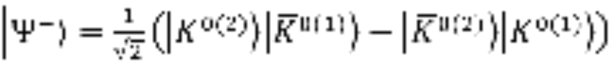 (1)
в распадах φ(1020)-мезонов на Φ-фабриках [4]:
При реалистичном моделировании экспериментальных результатов необходимо учитывать вклад фоновых процессов, которые преобразуют полностью запутанное состояние в смесь состояний. Простейшей моделью фона может служить единичный оператор. Поэтому в представленных ниже вычислениях в качестве модели «реалистичного» состояния каонов выбрано состояние Вернера [5], которое описывается при помощи матрицы плотности:
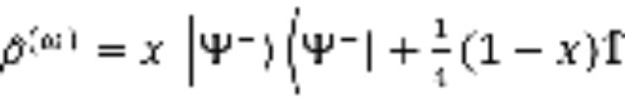, где х – параметр, пробегающий значения от 0 до 1.
В работе рассматриваются только статические неравенства Вигнера [6], то есть неравенства, в которых отсутствует зависимость от времени.
Для описания состояния каждого из двух каонов существуют три естественных базиса, в которых базисные векторы различаются по аромату 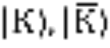, по СР четности 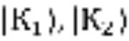 и по массе покоя и времени жизни 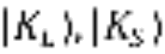 [7] [8]. В каждом из этих базисов возникают дихотомные переменные.
Таким образом для запутанного состояния двух каонов имеются три пары дихотомных переменных, значения которых можно экспериментально измерить. При помощи принципа макроскопического реализма можно составить двенадцать неравенств Вигнера для таких переменных. Пример одного из неравенств приведен ниже:
. (2)
В рамках квантовой механики все вероятности, входящие в неравенства Вигнера, выражаются через параметр СР-нарушения . Экспериментальное значение параметра [9]: 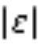 = (2,228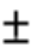0,011)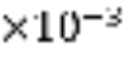, Re(ε)= (1,5960,013)
Двенадцать возможных неравенств Вигнера сводятся к четырем неравенствам относительно параметра . Однако на чистом белловском состоянии 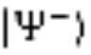 нарушается лишь одно из этих неравенств
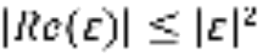. (3)
Что изменится в нарушении неравенства (3) при учете вклада фоновых процессов? Если воспользоваться состоянием Вернера, то неравенство (3) перепишется в следующем виде
. (4)
Анализ неравенства показывает, что оно (4) не нарушается при x < 0,99682803. То есть для экспериментального обнаружения нарушения неравенства (4) необходимо, чтобы степень чистоты начального состояния пары нейтральных каонов превосходила 99%, что не может быть реализовано ни в каком ускорительном эксперименте из-за наличия фоновых процессов.
Результаты работы демонстрируют практическую неосуществимость проверки нарушения неравенств Вигнера в экспериментах с нейтральными каонами из-за неустранимого влияния фоновых процессов.
Автор выражает благодарность своему научному руководителю доценту Н.В.Никитину за активную помощь при выполнении данной работы.
Литература:
- A. Einstein, B. Podolsky, and N. Rosen, Can quantum mechanical description of physical reality be considered complete? Phys. Rev. 47, 777 (1935).
- W. M. de Muynck, The Bell inequalities and their irrelevance to the problem of locality in quantum mechanics, Phys. Lett. A114, 65 (1986).
- N. Nikitin and K. Toms, Phys. Rev. A 82, 032109 (2010) [arXiv: 0907.4924 [quant-ph]].
- W. Kluge, “Physics with DAΦNE”, Nucl.Phys.B Proc.Supp. 135, pp.357-363 (2004).
- Reinhard F. Werner, "Quantum states with Einstein-Podolsky-Rosen correlations admitting a hidden-variable model". Physical Review A. 40 (8): 4277–4281 (1989).
- E. P. Wigner, Am. J. Phys. 38, 1005 (1970).
- N. Nikitin, V. Sotnikov, and K. Toms, Proposal for experimental test of the time-dependent Wigner inequalities for neutral pseudoscalar meson systems, Phys. Rev. D 92, 016008 (2015).
- N. V. Nikitin, V. P. Sotnikov, and K. S. Toms, Investigation of properties of time-dependent Bell inequalities in Wigner’s form for nonstationary and open quantum systems, Phys. Atom. Nucl. 78, 805 (2015).
- Particle Data Group, M. Tanabashi et al., Review of particle physics, Phys. Rev. D98 (2018) 030001.

